Projektas
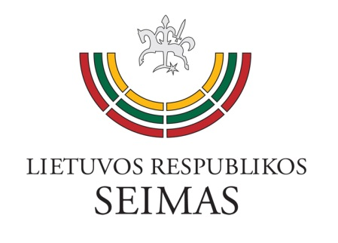
LIETUVOS RESPUBLIKOS SEIMO VALDYBA
POSĖDŽIO DARBOTVARKĖ

2020 m. rugsėjo 2 d.
9.00 val.

- Dėl Kęstučio Masiulio, Virgilijaus Poderio, Irenos Šiaulienės ir Virginijos Vingrienės vizito į Vokietijos Federacinę Respubliką.
- Dėl Seimo narių vizito į Baltarusijos Respubliką.
- Dėl Ukrainos Aukščiausiosios Rados Pirmininko Dmytro Razumkovo priėmimo.
- Dėl Audriaus Armo prašymo dėl nušalinimo.
- Dėl Seimo kanceliarijos 2021 m. asignavimų projekto.
- Kiti klausimai.

Seimo Pirmininkas Viktoras Pranckietis

